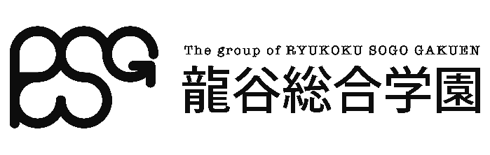
メール送信先
kyoiku@hongwanji.or.jp

≪インターハイ競技結果≫ 報告書式

◇ 2022(令和4)年度 全国高等学校総合体育大会(インターハイ)の結果について
下記の通り報告いたします。

◆ 競技結果・・・上位３位までをご報告ください。
 | 競技種目 |  |  |  | 順位 | 生徒名 | 学年 | 写真
(例) | 柔道 | 女子 | 48kg級 | (個人) | １位 | ●● ●● | ３年 | 有
１ |  |  |  | ( ) | 位 |  | 年
２ |  |  |  | ( ) | 位 |  | 年
３ |  |  |  | ( ) | 位 |  | 年
４ |  |  |  | ( ) | 位 |  | 年
５ |  |  |  | ( ) | 位 |  | 年
６ |  |  |  | ( ) | 位 |  | 年
◆ 補足情報など

◆ その他・・・上記以外の大会等で、ご活躍の生徒やクラブがあれば、お教えください。

※ 貴学園の小学校・中学校・大学の各種大会にて、優秀な成績を収めた方がいらっしゃいましたら、併せて情報提供いただきたく、お願い申しあげます。

提出日： 2022年 月 日

学校名： 役職･校務分掌：

報告担当者：

